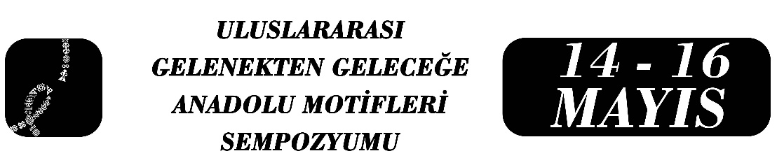
Geleneksel Anadolu Motiflerinin Kamusal Alanda Temsili: 4. Levent Mahallesi Mozaikleri
Figen Ölmez Karademir

Özet
Türkiye'nin hızla artan konut ihtiyacına yanıt vermek amacıyla Emlak Kredi Bankası öncülüğünde 1950’li yıllarda İstanbul’da inşa edilen 4. Levent Mahallesi, Türkiye’de modern şehircilik anlayışının erken örneklerinden biri olmasının yanı sıra, mimarlık ile plastik sanatların bütünleştiği önemli bir kamusal sanat uygulamasına da ev sahipliği yapmaktadır. Konutların inşa projesinin bir parçası olarak; Bedri Rahmi Eyüboğlu, Eren Eyüboğlu, Nurullah Berk, Sabri Berkel, Ercüment Kalmık ve Ferruh Başağa gibi sanatçıların tasarladığı mozaik panolar konutların cephelerine yerleştirilmiş, böylece modernist estetik anlayışın gündelik yaşam alanlarına taşınması sağlanmıştır. Soyut-geometrik eğilimlerden figüratif yorumlara uzanan geniş bir üslup çeşitliliği sergileyen çok sanatçılı bu program kapsamındaki üretimler içerisinde Anadolu’ya özgü geleneksel motiflerin yer aldığı kompozisyonlar (geyik, balık, boğa, kuş, güneş kursu, yıldız ve benzeri) belirgin biçimde öne çıkarak diğer çalışmalardan ayrılmaktadır.
Nitel araştırma yöntemi çerçevesinde biçimsel ve ikonografik analiz yaklaşımıyla hazırlanan bu bildiride, 4. Levent Mahallesi konutlarının cephe düzenlemesinde yer alan mozaiklerde görülen motiflerin biçimsel özellikleri, sembolik içerikleri ve geleneksel sanatlarla kurduğu ilişkinin modern mimari yüzeydeki yeniden yorumlanma biçimi ele alınmaktadır. Özellikle mimari çevreyle bütünleşen kalıcı kamusal sanat uygulamalarının, kentsel kimliğin oluşumuna, kolektif belleğin şekillenmesine ve toplumun ortak değerleri ile tarihsel birikimin görünür kılınmasına sağladığı katkı incelenmektedir. Çalışma, söz konusu mozaiklerde Anadolu’nun kültürel belleğine ait motiflerin modern sanat diliyle bütünleşme biçimlerini ortaya koymayı ve geleneksel görsel mirasın çağdaş kamusal mekânda varlığını sürdürme yöntemlerini değerlendirmeyi amaçlamaktadır.
Anahtar Kelimeler: 4. Levent, Mozaik, Motif, Mimari, Kamusal Alan

Araştırma Görevlisi, Figen Ölmez Karademir, Trakya Üniversitesi, Sanat Tarihi Bölümü, figenolmez@trakya.edu.tr

